

Heropening winkels op maandag 11 mei 2020 - checklist gemeentebestuur

Inhoud

1. Doelgroep 2

2. Algemeen kader 2

Naast het beheer van het openbaar domein, kan een gemeente ook individuele ondernemers ondersteunen: 3

3. Checklist openbaar domein: 3

Beleving 3

Coördinatie 4

Logistieke omkadering 4

Inrichting openbaar domein 4

Crowd control 5

Bereikbaarheid en circulatie 5

Communicatie 6

Diversen 6

4. Markten en “verkeerscirculatie” 7

Markten – algemeen 7

Voorstel verkeerscirculatie op markten vanuit verbond vishandelaars 7

Model indeling markt Roeselare 8

Model inrichting dinsdagmarkt Niel 9

# Doelgroep

|  |  |
| --- | --- |
| **Winkels** | **Ambulante handel** |
| * Alleenstaande winkels * Winkels in lokale concentraties * Retailparken * Winkelstraten | * Alleenstaande kramen * Markten |

# Algemeen kader

* In de zaak = verantwoordelijkheid van de handelaar
* Net buiten de zaak = gedeelde verantwoordelijkheid handelaar/gemeentebestuur
* Publiek domein = verantwoordelijkheid gemeentebestuur

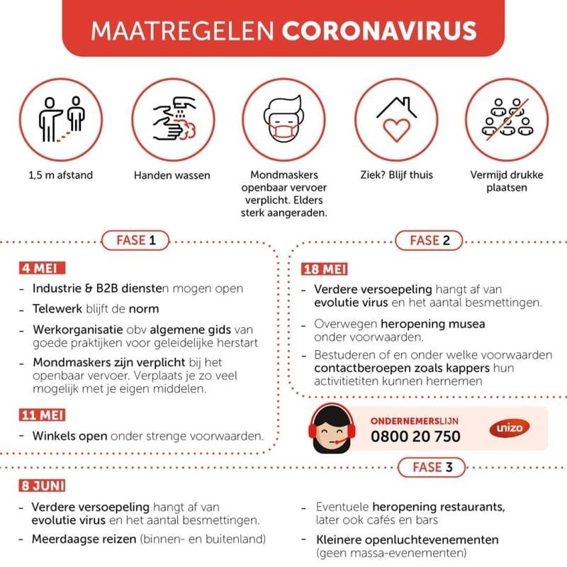

**Of wanneer social distancing niet gegarandeerd is**

## Naast het beheer van het openbaar domein, kan een gemeente ook individuele ondernemers ondersteunen:

* Informeren en verspreiden van goede voorbeelden, in lijn met de generieke en sectorgidsen

<https://www.unizo.be/coronatoolkit-back-business>

* Advies te verlenen al dan niet in samenwerking met externe (lokale) adviseurs, bijvoorbeeld:
  + Bepalen maximaal aantal aanwezigen
  + Inrichting van de winkel: creatie van geschikte interne looplijnen, afscheidingen, organisatie van afhaaltogen, …
  + Speciale verkoopformules: afhalingen, winkelen op afspraak, …
* Beschikbaarheid van handgels, mondmaskers, afstandsstickers, plexiglas, … te faciliteren door het aan te bieden, of door leveranciers te bundelen, zie <https://www.unizo.be/tools/back-business-tijden-van-corona>

# Checklist openbaar domein:

|  |  |
| --- | --- |
| Beleving | * Maak van de heropening een aangename ervaring   + met goede info vooraf,   + een vriendelijke omkadering ter plekke   + en dan pas controle en handhaving * Kijk naar kleinschalige initiatieven   + Versterk ondernemers om hun eigen acties op te zetten   + Vraag event-bureaus kleine concepten uit te werken voor jouw stad of gemeente (een onthaal-butler of vriendelijke fee…) * Zet het lokaal winkelen in de verf   + Winkelhier-banners   + Denk aan een beloningssysteem voor mensen die lokaal winkelen |

|  |  |
| --- | --- |
| Coördinatie | * Stel vanuit de gemeente/stad een aanspreekpunt aan (desnoods per winkelgebied) die de coördinatie verzorgt met de diverse diensten van de stad * Zorg dat het duidelijk is wie ondernemers kunnen aanspreken bij problemen die zijn opmerken in hun zaak (zoals klanten die mondmasker weigeren te dragen, groepjes mensen die zich verzamelen, …) * Werk de maatregelen uit samen met de lokale winkeliers of doe beroep op UNIZO * Laat je adviseren door lokale eventbureau’s waar nodig & mogelijk (ook met oog op verdere versoepeling van de maatregelen) |
| Logistieke omkadering  * Winkelhierbanners * Openbare toiletten * Publieke hygiënemaatregelen | * Hang de WinkelHier-straatoverspanningen uit & communiceer naar de burgers het belang van lokaal te kopen (je kan hiervoor ook getuigenissen van verenigingen voor gebruiken om het belang te duiden) * Voorzie bijkomende sanitaire voorzieningen (ontsmettingszuilen, toiletten, verschoningsplekken voor baby’s …) > leveranciers kan u hier vinden <https://www.unizo.be/tools/back-business-tijden-van-corona> * Bekijk samen met handelaars welke middelen er gezamenlijk nodig zijn en hoe u dit mee kan ondersteunen * Affiches en vloerstickers om het wachten te verduidelijken <https://www.unizo.be/tools/back-business-tijden-van-corona> * Hygiënische stock (handgels, handschoenen, mondmaskers, spatschermen) * Plexi-schermen voor in de winkel * Linten * Plaatsen nadarhekken |
| Inrichting openbaar domein | * Verruim de markt zodat de kramen op min. 1.5 meter van elkaar kunnen staan * Voorzie duidelijke circulatie- en looplijnen   + Bevorder de circulatie en vermijd dat zitbanken gebruikt worden   + Voorzie handgels en ontsmettingsmiddelen op deze plaatsen: garages, grote parkings, grote pleinen |
| Crowd control | * + Voorzie op je parkeerplaatsen, aanloopstraten, winkelstraten en markten een duidelijke circulatie en regels   + Parkeerroute (ondersteun met stewards & politie die parkeren en verkeer regelen)   + Creëer ruimte voor voetgangers. Maak de winkelstraat eventueel autovrij zodat je meer ruimte krijgt. Bvb Rijvakken scheiden en voorbehouden voor doorstroming shoppers en voetpaden zo gebruiken voor wachtrij naar winkel   + Zorg dat er een duidelijke route is naar en van de winkels (zonder kruisende voetgangers waar mogelijk)   + Vermijd grote drukte op 1 plek * Andere crowdcontrol-maatregelen, zoals monitoring via camera’s, smart toepassingen, sluizen, …   + Zorg dat er duidelijk gecommuniceerd wordt over het gebruik van trappen en liften     - 1 trap om naar de garage af te dalen     - 1 trap om naar boven te komen     - 1 persoon per lift per keer (lift te ontsmetten op regelmatige basis) |
| Bereikbaarheid en circulatie  * Openbaar vervoer * Hernemen shuttles in centrumsteden ? * Parkeervoorzieningen   + aanbod voor auto’s en fietsen   + Prijszetting en controle   + Nudging: looplijnen in ondergrondse en bovengrondse parkings | * Organiseer de circulatie naar je stad of gemeente. Creëer ook ruimte voor fietsers * Extra shop & go-plaatsen voor afhaling bestellingen * Voorzie op je parkeerplaatsen een duidelijke circulatie en regels   + Werk met voordeeltarieven of gratis parkeren om de aantrekkelijkheid te verhogen   + Ondersteun dit door aanwezigheid van butlers, stewards, stadswachten of eventueel politie * Zorg voor (vriendelijke) duidelijkheid rond eventuele verplichte trajecten * Openbaar vervoer en pendeldienst naar het centrum * Deelfietsen en deelmobiliteit > voorzie hier ontsmettingsmiddelen |
| Communicatie | * Communiceer duidelijk de regels   + Handleiding voor winkelende mensen   + Afspraken en gevolgen voor het niet naleven van de afspraken * Controleer het naleven van de algemene regels door bezoekers   + Onthaalbutlers, hostessen, feeën…   + Stewards, stadswachten   + Politie |
| Diversen | * Belastingen en retributies (want de omzetten zullen wellicht lager blijven dan in “normale” tijden) * Verruiming openingsuren * Hergebruik uitzonderingen op zondagsopeningen die niet gebruikt zijn in maart en april |

# Markten en “verkeerscirculatie”

## Markten – algemeen

* Uitbreidingen, verplaatsingen, alternatieve locaties, …
* 1,5 tot 3 meter afstand tussen de kramen, afhankelijk van de gebruikelijke wachtrijen aan de betreffende kramen
* Verbreden gangpad waar het kan
* Verkeerscirculatie via eenrichtingsverkeer, eventueel ondersteund door nadars, zodat elkaar kruisend verkeer wordt vermeden
* Er wordt gewerkt met doorgaand verkeer en plaatselijk verkeer (voor wie aan een kraam wil aankopen)
* Aanduiden social distance aan wachtrijen
* Bevorderen doorstroom (geen verbruik ter plaatse, geen tafeltjes…)
* Beurtrollen
* Extra markten, verruimen uren markt
* Maximaal werken met bestellingen

## Voorstel verkeerscirculatie op markten vanuit verbond vishandelaars

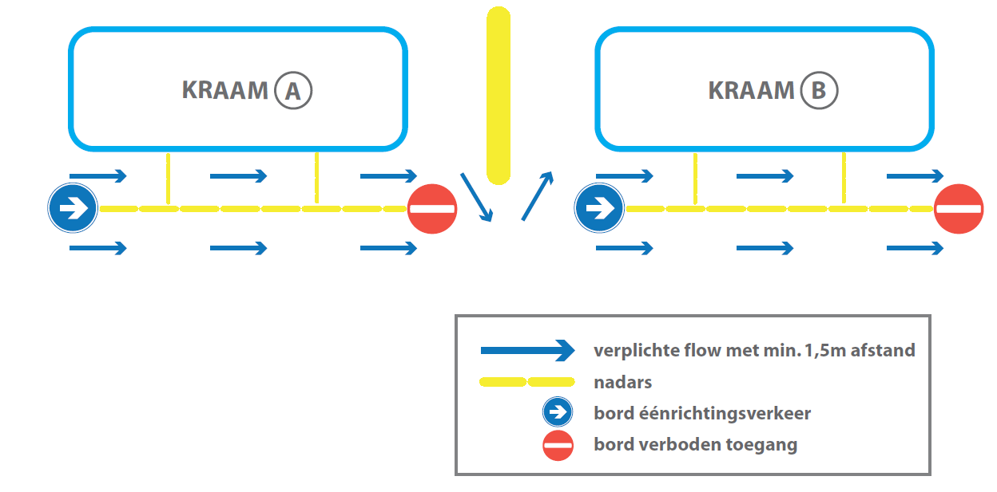

## Model indeling markt Roeselare

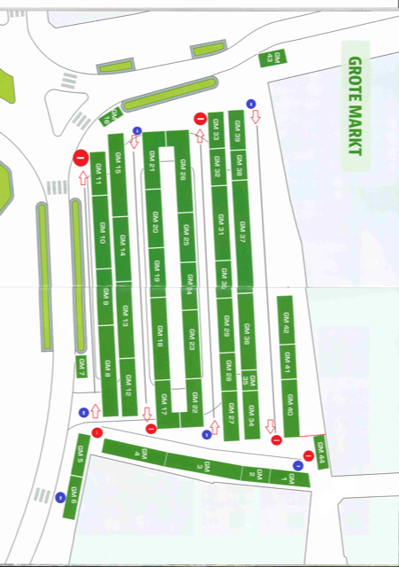

## Model inrichting dinsdagmarkt Niel

